Månadens Innovatör hos SmartaSaker.se Varje månad presenterar SmartaSaker.se en svensk innovatör och dennas innovation.

Innovatör: Rikard Windh
Innovation: ICE Taggisar® – klistermärket som kan rädda liv
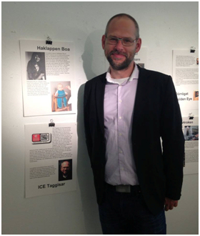
Rickard Windh
Om olyckan är framme eller om du blir allvarligt sjuk, vem är närmast anhörig som du vill skall kontaktas? Med ICE Taggisar® lagrar man kontaktinfo till anhöriga samt annan viktig information på ett enkelt sätt i ett litet klistermärke.
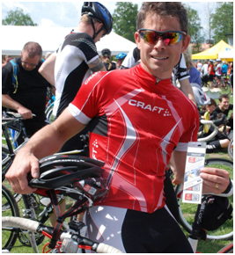
ICE Taggisar® används idag av många cyklister och motorcyklister som fäster Taggisar på sina hjälmar. Många diabetiker använder Taggisar för att enkelt kunna kommunicera att det just är diabetes de har om de skulle drabbas av insulinkoma.
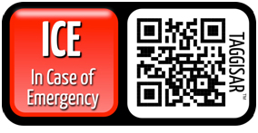
Idén till Taggisar föddes när jag för 3 år sedan jobbade med en kund som ville visa filmtrailers via mobilen. Vi använde då en annan typ av taggar men jag tänkte att det här måste gå att göra enklare. Jag har nu ett patent som skyddar metoden för att kunna göra mobila taggar, QR koder men även NFC chip, med variabelt innehåll. Slutanvändare bestämmer själv vad taggen skall innehålla. Lösningen gör att man på ett mycket enkelt sätt kan producera och distribuera taggar där användaren själv enkelt lägger in sitt innehåll, tex kontaktuppgifter till anhöriga i en ICE Taggisar.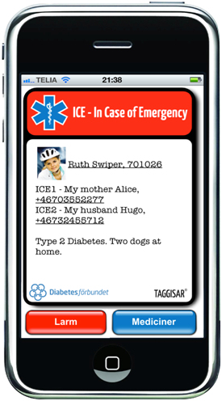
Vår nya produkt, Taggisar® – Smart Märkning, bygger på samma princip men riktar sig till barn och som generell märkning av prylar som du är rädd om. Sätt en Taggisar® på din mobil, iPod, eller laptop för att enklare få tillbaka den om du skulle tappa eller glömma den någonstans.
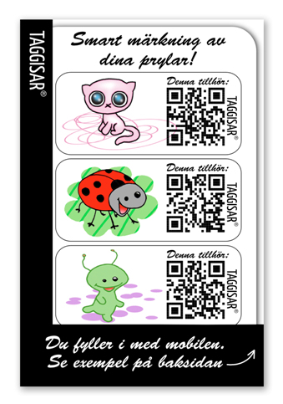
Jag har en bakgrund som mjukvaruutvecklare inom mobilbranschen och har jobbat med mobila lösningar i snart 20 år. Nu egenföretagare med flera olika företag igång. Scantags som säljer Taggisar har en samarbetspartner i USA och i mitten av september så skeppade vi vår första större order med Taggisar® dit.
Rikard Windh månadens innovatör i oktober 2013.
Taggisar

